I. Общие положения
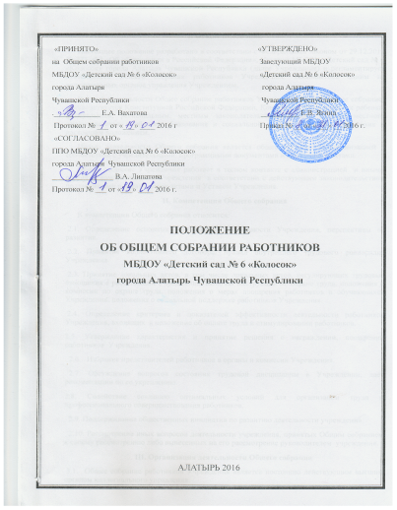
Настоящее положение разработано в соответствии с Федеральным законом от 29.12.2012 № 273- ФЗ «Об образовании в Российской Федерации», Уставом МБДОУ «Детский сад № 6 «Колосок» города Алатыря Чувашской Республики (далее Учреждение) и регламентирует деятельность Общего собрания работников Учреждения, являющегося одним из коллегиальных органов управления Учреждением.
В своей деятельности Общее собрание работников Учреждения (далее Общее собрание) руководствуется Конституцией Российской Федерации, Конвенцией ООН о правах ребенка, федеральным, региональным, местным законодательством, актами органов местного самоуправления в области образования и социальной защиты, Уставом Учреждения и настоящим положением.
Целью деятельности Общего собрания является общее руководство организацией в соответствии с учредительными, программными документами и локальными актами.
Общее собрание Учреждения работает в тесном контакте с администрацией и иными органами самоуправления Учреждения в соответствии с действующим законодательством подзаконными нормативными актами и Уставом Учреждения.
II. Компетенция Общего собрания
К компетенции Общего собрания относится:
2.1. Определение основных направлений деятельности Учреждения, перспективы ее развития.
2.2. Принятие коллективного договора, правил внутреннего трудового распорядка Учреждения.
2.3. Принятие локальных актов, в том числе локальных актов, регулирующих трудовые отношения с работниками Учреждения, включая инструкции по охране труда, положения о комиссии по охране труда, положения о мерах поощрения работников и обучающихся Учреждения, положения о социальной поддержке работников Учреждения.
2.4. Определение критериев и показателей эффективности деятельности работников Учреждения, входящих в положение об оплате труда и стимулировании работников.
2.5. Утверждение характеристик и принятие решения о награждении, поощрении работников Учреждения.
2.6. Избрание представителей работников в органы и комиссии Учреждения.
2.7. Обсуждение вопросов состояния трудовой дисциплины в Учреждении, дает рекомендации по ее укреплению.
2.8. Содействие созданию оптимальных условий для организации труда и профессионального совершенствования работников.
2.9. Поддерживание общественных инициатив по развитию деятельности учреждения.
2.10. Рассмотрение иных вопросов деятельности учреждения, принятых Общим собранием к своему рассмотрению либо вынесенных на его рассмотрение руководителем учреждения.
III. Организация деятельности Общего собрания
3.1. Общее собрание работников Учреждения является постоянно действующим высшим органом коллегиального управления.
3.2. В Общем собрании работников участвуют все работники, работающие в Учреждении на основании трудовых договоров. Общее собрание действует бессрочно.
3.3. Общее собрание созывается по мере надобности, но не реже двух раз в год. Общее собрание может собираться по инициативе руководителя Учреждения, Педагогического совета, иных органов или по инициативе не менее четверти членов Общего собрания.
3.4. Общее собрание избирает председателя, который выполняет функции по организации работы и ведет заседания, секретаря, который выполняет функции по фиксации решений собрания. Заседание Общего собрания правомочно, если на нем присутствует более половины работников Учреждения. Председатель Общего собрания и секретарь выполняет свои обязанности на общественных началах.
3.5. Решение Общего собрания принимаются открытым голосованием простым большинством голосов работников, присутствующих на заседании. Решения Общего собрания вступают в силу после издания руководителем Учреждения соответствующего локального акта.
3.6. В случае возникновения необходимости выступления от имени Учреждения Общее собрание простым голосованием определяет уполномоченное лицо, которое наделяет правом выступать от имени Учреждения.
IV. Ответственность Общего собрания
4.1. Общее собрание несет ответственность:
- за выполнение, выполнение не в полном объеме или невыполнение закрепленных за ним задач;
- соответствие принимаемых решений законодательству Российской Федерации, подзаконным нормативным правовым актам, Уставу Учреждения;
-за компетентность принимаемых решений.
V. Делопроизводство Общего собрания
5.1. Заседания Общего собрания оформляются протоколом.
5.2. В книге протоколов фиксируются:
-дата проведения;
-количественное присутствие (отсутствие) работников Учреждения;
-приглашенные лица (Ф.И.О.), должность;
-повестка дня;
-выступающие лица;
-ход обсуждения вопросов;
-предложения, рекомендации, замечания работников Учреждения и приглашенных лиц;
-решение Общего собрания.
5.3. Протоколы подписываются председателем и секретарем Общего собрания.
5.4. Нумерация протоколов ведется от начала учебного года.
5.5. Книга протоколов Общего собрания нумеруется постранично, прошнуровывается, скрепляется подписью заведующего и печатью Учреждения.
5.6. Книга протоколов Общего собрания хранится в делах Учреждения и передается по акту ( при смене руководителя, передаче в архив).
VI. Заключительные положения Общего собрания
6.1. Изменения и дополнения в настоящее положение вносятся Общим собранием и принимаются на заседании Общего собрания.
6.2. Положение действует до принятия нового положения, утвержденного на Общем собрании работников Учреждения в установленном порядке.
